《辛德勒的名单》：“凡救一命，如救苍生”——纳粹统治下的人性光辉
- 引言：
“我永远忘不了那一夜，抵达集中营的第一夜，它将我的人生化作无尽长夜，七重诅咒、七重禁锢。
我永远忘不了那浓烟，忘不了孩童一张张稚嫩的脸庞，他们的身躯化作青烟，消散在死寂的蓝天之下。”
（摘自Elie Wiesel-《Night》中译版）
- 内容概览：
第二次世界大战期间，纳粹德国以极端的反犹主义、民粹主义在奥斯维辛、克拉科夫等地建立集中营，将犹太居民驱逐出家园，逼迫他们进入条件恶劣、人均驻地面积仅2平方米的集中营中进行体力劳作。在缺衣少食、疫病传播的境况下，犹太难民们还要面临不确定的死亡，有的被活埋、有的被枪杀、还有的在毒气室被活活毒死。纳粹德国杀害了几百万犹太人民，死里逃生的幸存者们寥寥无几，集中营的累累白骨记录着施暴者惨绝人寰的罪行和杀戮。
1939年，德国商人奥斯卡·辛德勒抵达克拉科夫准备借战争机遇发家致富。因为持有纳粹党万字金章，又八面玲珑，深谙社交之道，很快他便在克拉科夫纳粹党的高层圈中如鱼得水。为预备投资建厂，他找到犹太人伊坎·施特恩作为自己的会计打点日常账务，凭借各种关系顺利建立了搪瓷厂，专门按军备需求生产锅碗瓢盆。考虑到犹太工人的薪水低于波兰工人，为节省开支，辛德勒聘用了大量犹太工人。这本是资本家精明的利益选择，确在不久的将来挽救了数千生命。
纳粹德国对犹太人的政策逐渐收紧。先是驱逐他们离开原来的住宅迁往隔都，后来又把他们迁往集中营。在此期间，纳粹党搜刮犹太人的财产，疯狂地进行“清洗”和屠杀，犯下了滔天的罪行。辛德勒也在一次次目睹纳粹党的残暴行径和犹太人民的悲惨遭遇后，逐渐被唤醒了内心的良知，从沉迷于酒肉美色的商人蜕变为拯救生命的圣人。他与会计施特恩合作，用打字机敲出数页名单，使用个人财产从克拉科夫集中营指挥阿蒙手中买下一条条生命，用列车载着他们来到了远离集中营炼狱的捷克。德国签字投降后，辛德勒无偿释放了所有雇佣的犹太工人，因为政治犯身份匆匆逃离。如果没有辛德勒的工厂为犹太工人提供庇护所，他们中的大多数将在集中营中绝望地死去，而辛德勒正如黑暗中的一束光驱散了漫长的永夜，为犹太人保留下来一支火种。
三．人物分析：
1.奥斯卡·辛德勒——被推向圣人宝座的一步步触动和蜕变
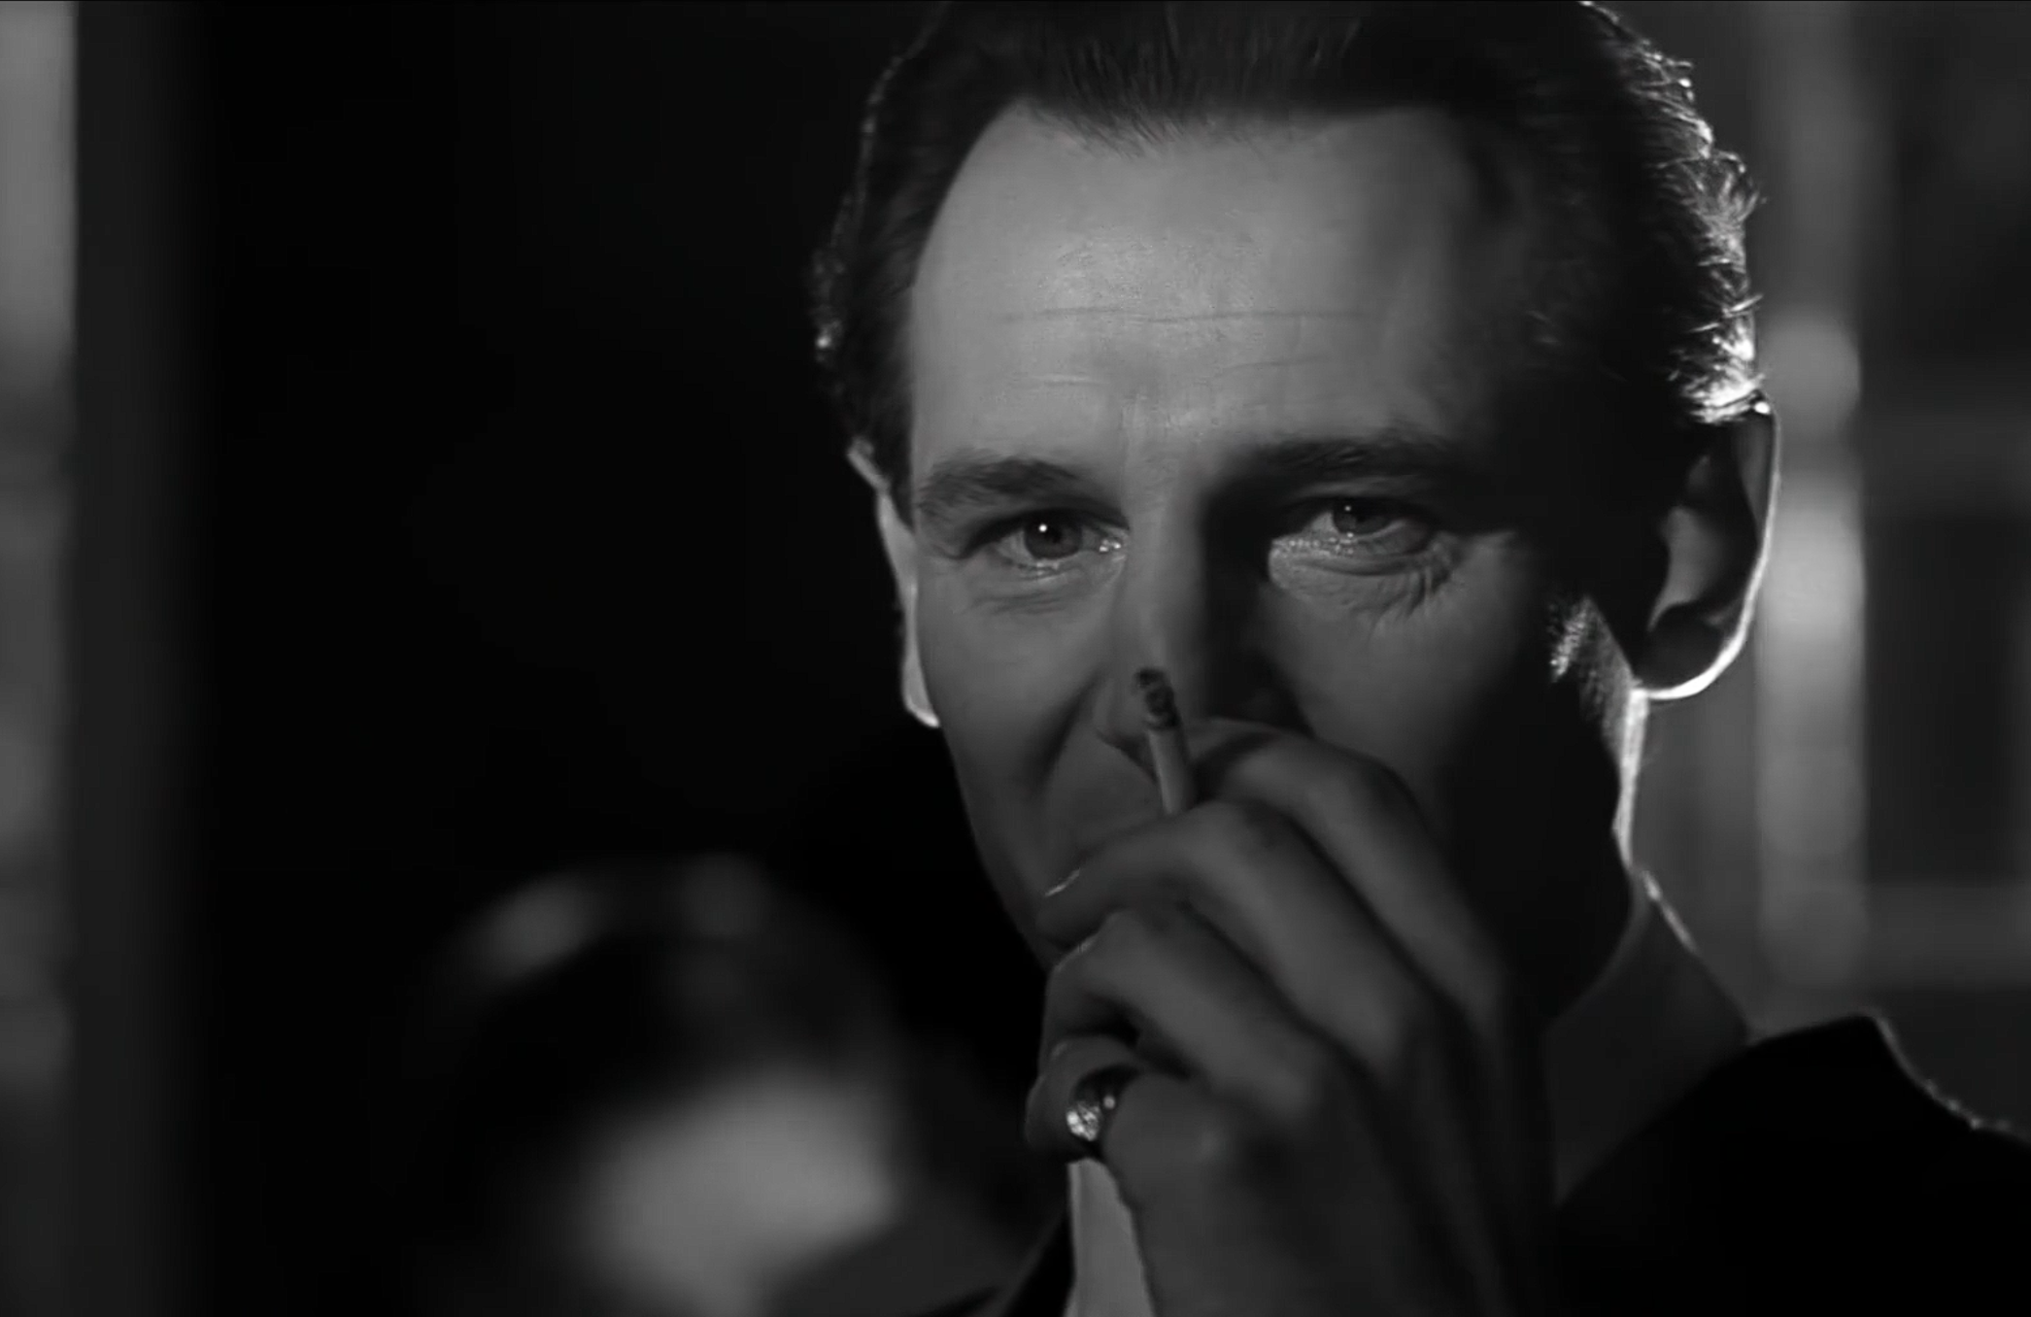
辛德勒的出场无疑是令人印象深刻的。衬衫、领带、西服、袖扣，细心搭配中透露着精致的贵族感；缓缓斟下一杯酒，慢慢整理着装，准备钞票和手表，最后将象征身份地位的纳粹万字金章扣在胸前。下一秒，经典舞曲《一步之遥》响起，辛德勒游刃有余地步入，向接引的侍者掏出大额马克。随着他的入座，镜头终于切到辛德勒的正脸。他用一双锐利的鹰眼扫视全场，扫过跳舞的军官、说笑的贵妇，扫过军服上的军衔、餐桌上的“Reserve”字样，用极短的时间锁定了想要接近的目标。夹起钞抬手，他吩咐侍者往远处桌上送一瓶酒，引起了那桌军官的注意。因副官原是询问辛德勒身份却坐下攀谈，军官起身查看情况。辛德勒抓住机会搭讪，投人所好点好菜肴和舞女，成为当场舞会的绝对中心，仅“出手”一次就拉拢了克拉科夫纳粹党高层军官们。开场呈现的辛德勒，精明圆滑又野心勃勃，他身上带着商人惯有的冒险精神和投机主义，看似挥霍钱财实则是为实现更大的利益铺垫。办厂之前，他进入教堂向犹太黑市商人购买送礼所需的物品，聪明地找到伊坎·施特恩希望他帮助自己的工厂打点财务，联系工厂的投资人，运筹帷幄中无不体现了他想发“战争财”的野心。此后，他又乐此不疲地面试工厂的女秘书，流连于花丛中。此时，辛德勒只是一个贪图金钱和美色的普通商人。
辛德勒第一次思想上受到的冲击是工厂中的一位独臂老人向他表达感激。出于商人谋利的本能，辛德勒因老人独臂而不满，但老人对他的感谢却让斡旋于社交权力的辛德勒不知如何应对这份真挚。事后辛德勒虽责怪施特恩的招人标准，但他知道如若把老人逐出工厂他便会进入集中营，因此再未说什么。辛德勒的员工们便征集去街上铲雪，独臂老人被党卫军发现当场击毙，鲜红的血染红了纯白的雪地，也第一次冲击了辛德勒的心灵。他向党卫军长官索赔时首次感受到在纳粹德国眼中，犹太人竟是人如草芥，他们没有生命的权利和生存的尊严，枪杀一个犹太人就像杀害一头牲口，没有人会同情或怜悯，更没有人会感受到于心不忍或愧疚不安。
第二次冲击则是辛德勒高地上目睹了党卫军对隔都的“清洗”。犹太人们被强制要求去往广场，党卫兵们把隔都中难民们的行李和财产洗劫一空，没有证件和妄图逃跑的难民被直接枪杀。枪声四起、血流成河，军警们就像他们手中牵着的恶犬一样沉迷于枪杀犹太人实现所谓种族清洗的愉悦中，丧失了为人的良心和道德感，只剩下未被文明规训的、邪恶的兽性。难民中一抹红色吸引了辛德勒的目光。小女孩穿着鲜艳的红色裙子，她本该充满希望地活下去，有明媚的未来和幸福的生活，但她却被军警们驱赶着，在难民队伍中目睹一次次死亡、一桩桩血案，即将随着队列搭上一趟没有回程的火车。无论男女、无论年龄，即使是孩子，也不会幸免于施暴者的摧残。
第三次转变的契机则是一名女士的到访。在会计的暗中努力下，集中营中的一些犹太难民成为了辛德勒工厂的工人。一名女士听闻后希望辛德勒帮忙将自己的父母也带回工厂并上门拜访，称辛德勒的搪瓷工厂是“天堂”，辛德勒本人是“好人”。此时的辛德勒仍然认同自己是一个只为牟利的商人，办厂对犹太人的保护
只是附加价值，他不愿自己被打上“圣人”的标签，也害怕收留的犹太人越来越多会引起当局的怀疑，甚至会让自己陷入危险。他虽质问会计，表示不想让自己因工厂再度扩员被波及，但仍然选择了将女士的父母接进工厂。另外，与克拉科夫集中营指挥阿蒙的接触让他进一步感受到人性的恶，阿蒙嗜杀酗酒，在他的集中营中，杀人便是一时兴起别无他因的小事，而犹太难民们就像是砧板上的鱼肉、待宰的羔羊，随时可能被枪杀。相比于集中营的炼狱，辛德勒的工厂就像一个乌托邦，这也让他第一次意识到进入自己的名单可能会让这些不幸的人们有生的憧憬和对未来的想象。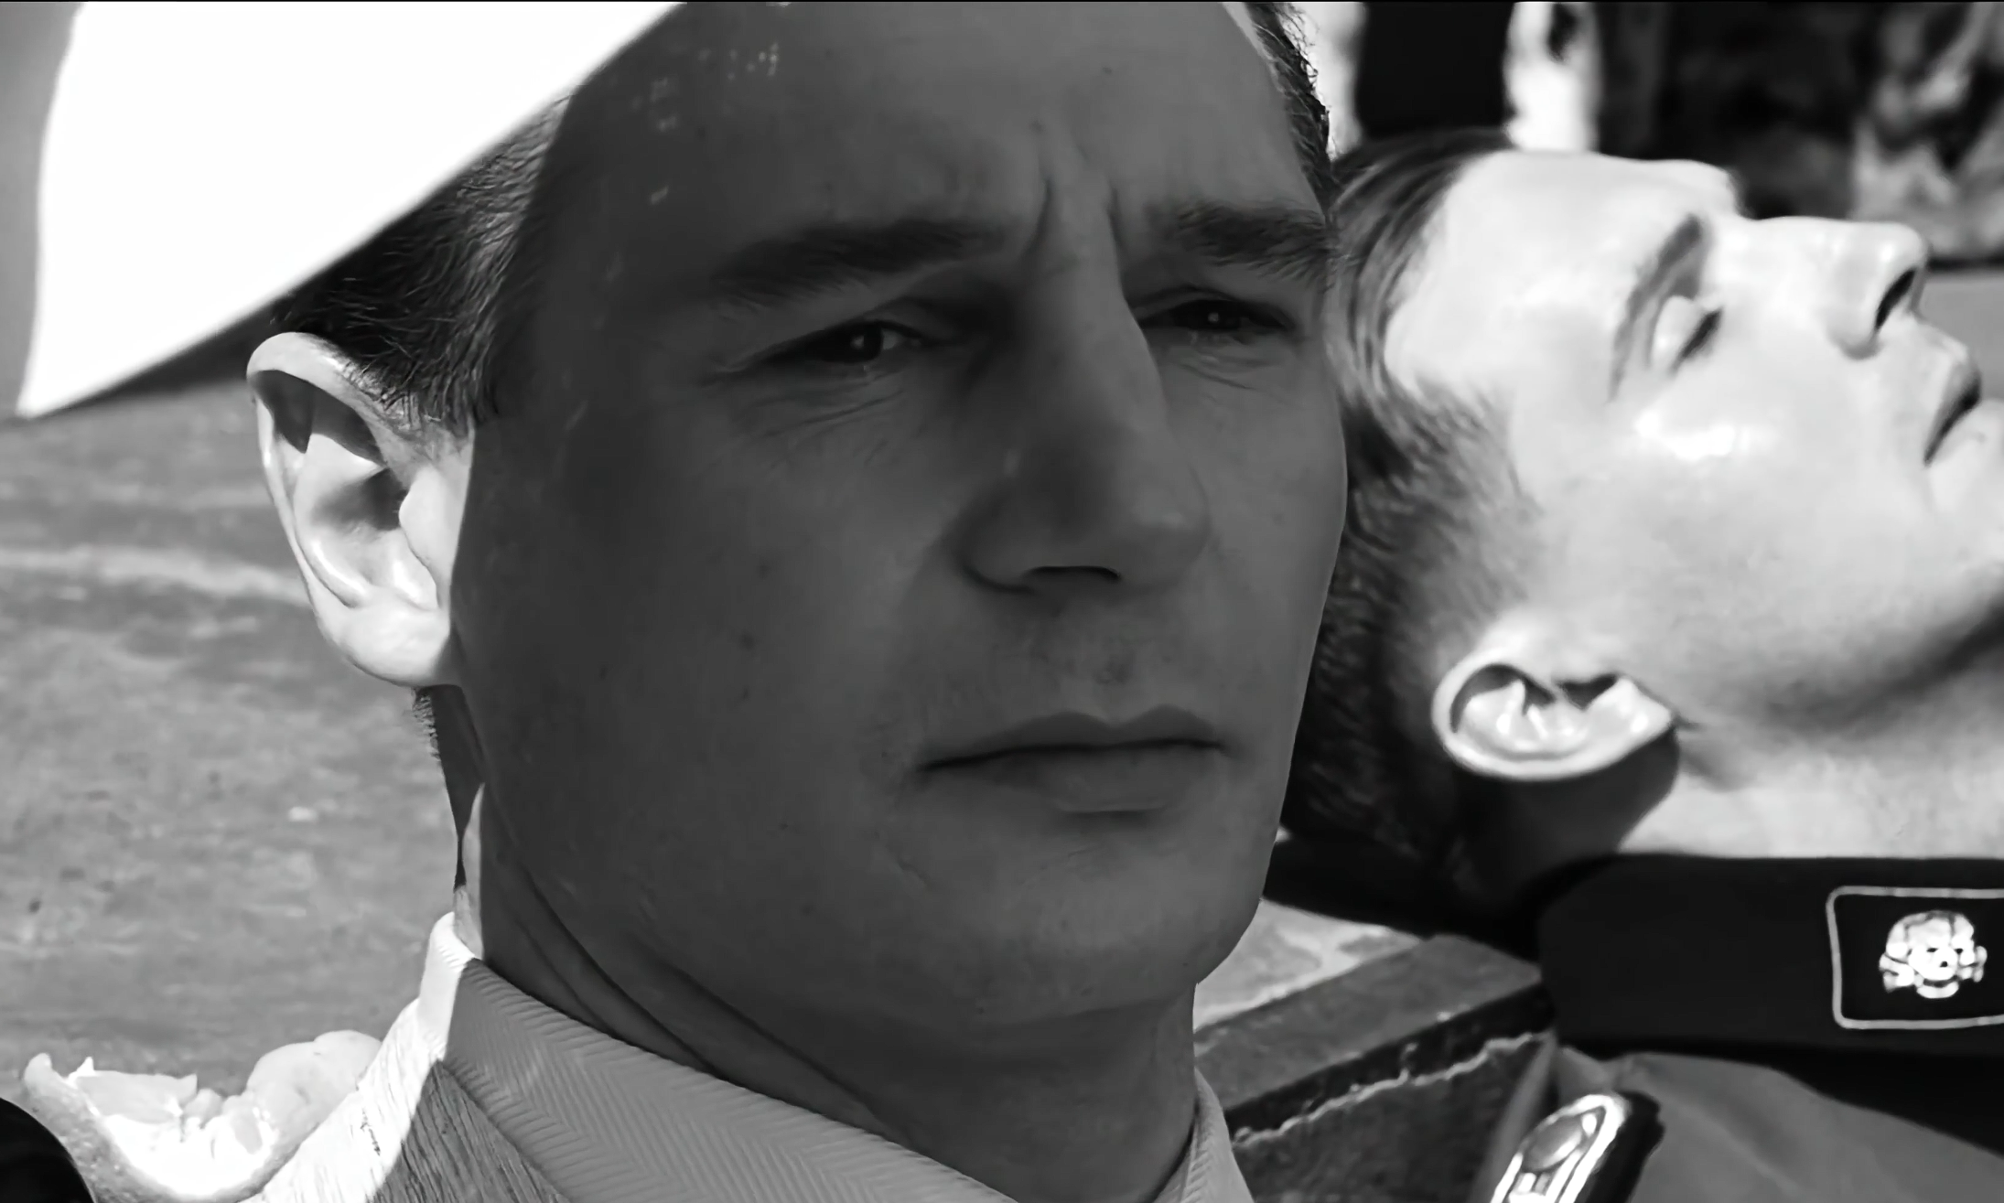
第四次便是看到难民们在密不透风的车厢中祈求水源。未通过体格测试的难民们被赶往车厢中，像即将被屠宰的牲畜一般挤在狭小的空间中。车厢外，艳阳高照，军官们斜躺在椅子上享受着冰镇饮料；车厢内，难民们因拥挤和酷热极度缺水，他们推搡着向窗外伸出握着他们仅剩财物的手，希望能够换取水源。车厢外，水源汩汩地从水管流出；而车厢内的人们已然绝望、窒息。相比于一旁消暑享受的阿蒙，此时的辛德勒眼中失去了商人一贯的精明和野心，充盈着同情和怜悯。他不忍心看到难民们缺水的痛苦，又怕阿蒙怀疑，便用开玩笑的口吻提出用水管浇车厢。如果说之前收容犹太工人进厂是出于利益衡量，那么这一次便是辛德勒第一次发自内心地想要帮助他们，尽管列车的终点仍是死亡。
在与犹太工人的长期相处中，又在一而再再而三感受到纳粹带来的人性扭曲和难民的无助后，辛德勒在德军一再溃退、自己赚的盆满钵满之时本该全身而退，却做出了一个伟大的决定。在办公室里，他报出的名字，经过会计之手成为了名单上的黑字。每一个名字，就承载着一条人命甚至是一个家庭。辛德勒倾尽所有的积蓄向阿蒙买来一千多条人命，又用剩余的钱在捷克开设7个月内没有制造出一颗弹药的炮弹厂，为犹太工人们提供食宿。德国投降后，他在工人们的注视下发表了演讲，演讲中他称自己为“罪犯”“奸商”，但他是一个“英雄”，是一千犹太难民的“摩西”。
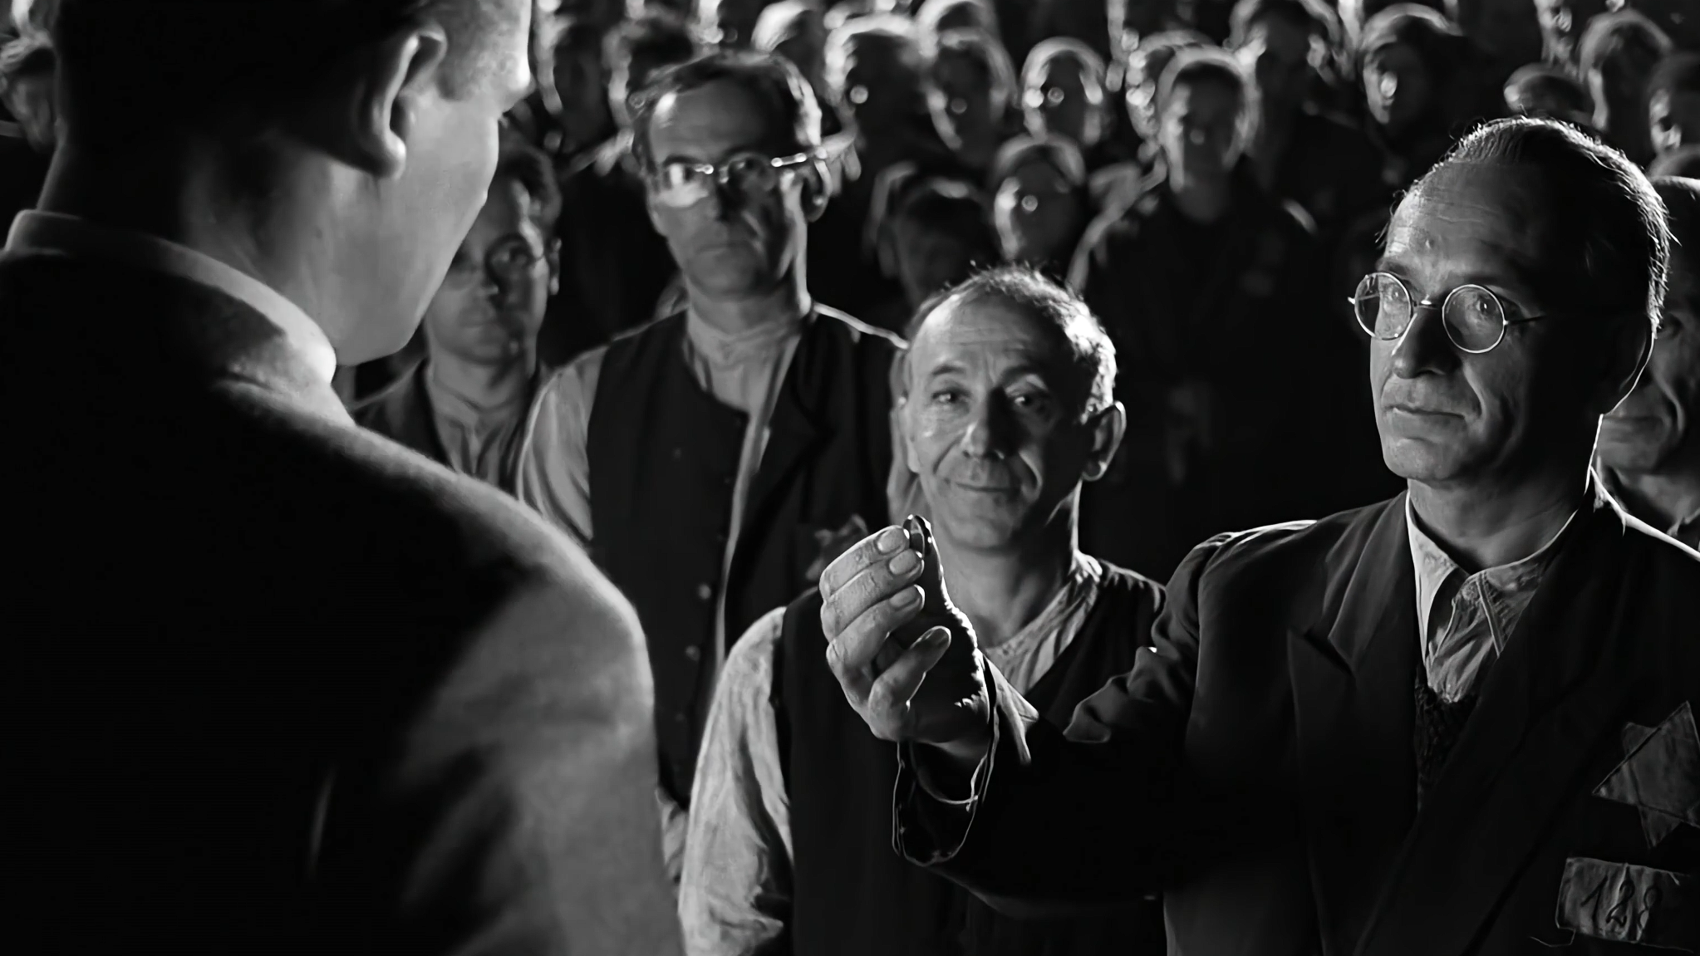
影片的最后是最令人动容的部分。辛德勒不再是一个“资本家”，他吩咐施坦恩将厂中剩余的布匹、烟酒分发给每一个员工，在接受犹太工人们的金戒指时又因自己挥霍了太多钱财没有多救几个难民出来而倍感愧疚。在犹太员工们的集体脱帽和目送中，辛德勒的车缓缓驶离。至此，他已经完全成为了一个充满人道主义光辉的、正直善良的“圣人”。
纵观整部电影，辛德勒的人物塑造无疑是成功的。他并非从一开始就是一个全然的“好人”，而是随着时间的推移逐渐发生改变。他狡黠地斡旋于各种人际关系之间，总能保持泰然自若、处变不惊；但他也会在目睹隔都清洗时眉头紧锁，也会在目睹难民们遭受非人待遇后指挥卫兵送去救命的水源，也会舍弃一个商人唯利是图的本性、花光财产只为守护一千多条生命。当他选择接收珀尔曼夫妇进入工厂，选择郑重地罗列出所有员工的姓名，选择在女性员工被错送去奥斯维辛时亲赴解决时，他内心的良善在一步步觉醒、复苏，他身上的人性光辉无疑是伟大的、崇高的，辛德勒在被赋予“圣人”头衔后真正成为了“救世主”。

2阿蒙·哥特-嗜杀成性的恶魔和纳粹统治的典型代表
同理心是人们生来具有的。但或许同理心又是可退化的。正如屠夫在宰杀牲畜时可以面不改色，又像是南京大屠杀中日军可以放肆地烧伤抢掠、影片中的阿蒙以瞄准、扣动扳机和目睹生命陨落为乐趣一样。他会射杀那些因病弱而无法工作的人，甚至会因为个人的错误枪杀一整排的人，他的杀戮没有理由。辛德勒曾经劝说他要“宽恕”，但他无法控制自己的凶残本性，放弃自己为数不多的“爱好”。纳粹集中营无疑为阿蒙这类嗜杀成性的恶魔解除了“文明”的束缚，也许当本有同理心的人们被教唆信奉同一教义、或是常处于这样的环境下时，人也会因麻痹丧失人的道德和良心，褪去人的皮囊幻化出兽的凶残。
阿蒙无疑是多种意义下的纳粹统治的典型代表。作为克拉科夫集中营的“统治者”，他手段残暴，滥杀无辜的犹太人，发表的演讲无不充斥着极端的反犹主义和民粹思想；而他的日常生活更加荒淫无度，经常在别墅中与军官们花天酒地，代表了德国纳粹政府高层的普遍现象。但同时，他也是纳粹思想的“被统治者”。爱上犹太人海伦·赫尔希后，他内心无比挣扎。种族主义的毒害让他无法接纳自己喜欢犹太女人，而对海伦的喜欢又使他踌躇，最终他将违背个人信仰的愤怒全部发泄在海伦身上。海伦的身份决定了她永远只能忍气吞声，在面对阿蒙时颤抖战栗，害怕他的阴晴不定和暴虐无常。最终辛德勒将海伦纳入名单的提议也是对阿蒙摇摆内心的解脱。
3伊坎·施特恩-逐渐建立的信任和统一战线
与辛德勒的初次见面，施特恩明显存在基于阵营不同的的不信任感。他身上带有犹太人的自尊，并拒绝接过辛德勒递来的酒。为辛德勒工厂招募工人时，他帮助同胞们伪造证明，为了保证工作质量又统一进行工艺培训；成为阿蒙的会计后，他屡次为辛德勒从集中营招来新员工，这无不体现了他的善良和仁义。因珀尔曼夫妇事件而起的争吵是施特恩对辛德勒改观的起点，纠结后做出的决定让施特恩看到了辛德勒商人身份下的善良；辛德勒表示自己将在德军投降后放弃克拉科夫工厂、回到家乡时，施特恩第一次接受了辛德勒递来的酒，他已经摒弃了昔日的偏见，更多的是与辛德勒共同建立“商业帝国”的情谊；负责敲出最终名单后，郑重地整理这些重如千钧的文件，此时此刻，施特恩已经与辛德勒站在了统一堡垒里；赠送的戒指上镌刻着“凡救一命，如救苍生”,这亦是施特恩对辛德勒的肯定和感激。

四．历史场景的复原和群像塑造
1.背离家园后的新居-隔都
纳粹政策收紧后，所有犹太人被要求离开家园，迁至隔都。在离开时，犹太人家庭将家中的贵重物品，如象征犹太教信仰的烛台、圣卷等打包带走。由于犹太人家境殷实，很多人穿着华丽，更有阔太太穿着貂皮大衣，但他们没有料到接下来境况的窘迫。街边的孩子向犹太人们丢出泥块，叫喊着驱逐犹太人，这体现了纳粹思想和反犹主义对新一代的渗透和洗脑。镜头切换使用蒙太奇手法，一边是辛德勒搬进犹太人的原住所，舒适地躺在松软的床上；另一边是犹太家庭搬进陈设简陋的隔都新居，感叹：“还能有比这更糟的吗？”压迫者的洋洋得意和被压迫者的无奈愠怒在对比中展示地淋漓尽致。
2.隔都清洗-惨绝人寰的掠夺和绝境下的求生
在刻画隔都清洗时，镜头截取了几个典型的场景。难民尝试趁乱逃跑被党卫队直接击毙，医生配制剧毒药品强迫病人服入希望他们在无痛中死去，半夜党卫队在地下探听动静搜捕藏起来的难民，分成男女队列时亲人的生离死别。犹太难民脸上，是孩童因恐惧睁大的双眼、发颤的睫毛，是丧失亲人的痛苦和哭泣；党卫军脸上，则是泯灭人性的狂喜，充满攻击性的眼神。半夜搜捕时，一名士兵发疯似地在房间内弹奏起钢琴，柔和地旋律酝酿着死亡地威胁和长夜地恐惧，更蕴含着对披着文明外衣的侵略者的讽刺。
3.体格检查-人如牲畜的绝佳体现
正如Elie Wiesle的回忆录《Night》中描述的那样，体格检查即对因缺衣少食已经奄奄一息的犹太难民进行身体检查，但这种检查是及其泯灭人格尊严的。难民们在光天化日下脱下衣服，如待检查的牲口，接受医生检查。之后，他们还被要求绕着广场跑圈，晕倒的人会立刻被枪杀。通过检查的人们喜极而泣，拥抱欢呼，庆祝他们延长的生命；而没有通过检查的人们则会被列车运往“灭绝营”，但实际上车厢的环境如三角贸易时装满黑奴的船舱一样极其恶劣，多数难民会在抵达终点站时因窒息或踩踏死去。正当活下来的人们欢呼雀跃时，他们的孩子因为不具备劳动力被党卫军骗上了运往焚烧炉的货车。父母们呼喊着孩子的名字，拼命地想用身体阻碍列车前进。可见，民粹主义本质上是纳粹党为代表的非犹太种族对犹太人的蓄意报复和屠杀，他们的心理被极端扭曲，他们因为能够像对待牲口一样清洗犹太种族而欢欣鼓舞。
4.错发的列车-救赎和陨灭的分界
辛德勒名单上的女员工们被错误地送往奥辛斯基集中营。看到接应她们地不是满脸笑容的辛德勒，人们的脸上现出恐惧和不安。画面远处的焚烧炉不断冒出滚滚黑烟，天空中飘散着“骨灰雪”，似乎这也是她们的终局。被粗暴地剪了头发之后，她们被推进了一个密闭的房间。房间里灯光明灭，象征着众人心中地胆怯和疑问。霎时间电源被切断，房间陷入一片黑暗。人们无助地互相抱紧，发出惊叫。头顶的淋浴头喷出液体，让人们不禁联想到毒气室的睡前故事。在感知到液体是水流后，人们再度喜笑颜开。情绪的极端波动也意味着难民们已经受到了极端的折磨，他们只为下一秒的生死哭和笑、悲和喜。洗完澡后，顺着人群的目光，铁丝网之隔是下沉的地道，原来这才是真正的毒气室。对面的人们愉悦地跟随党卫兵们走上了死亡之路。烟囱持续鼓出黑烟，压抑在人们心底，因为这黑烟是无数冤魂的控诉和呐喊。

五．结语
影片的最后，幸存者和扮演者们将石头摆在辛德勒的墓碑上，悼念这位深怀大义、超越民族隔阂的人道主义战士——奥斯卡·辛德勒。
二战的余波仍未散尽。人们将几个世纪工业革命、电器革命积累的成果用于同类的自相残杀，甚至不惜使用诸如生化武器、核武器等残忍的灭绝方式，足以见人性的阴暗、险恶，人道的堕落和衰颓。二战的受害者们，有战争中阵亡的各国士兵，有被牵连杀害的无辜百姓，也有至今心理问题无法治愈的幸存者们。
如今的世界亦不太平。昔日的受害者以色列却成了今日的施暴者，重复着一百年前纳粹德国的罪行。在利益至上的环境下，人道的光辉似乎逐渐黯淡；即使是文明程度已经高度发达的今天，野兽行径仍不鲜见。
“中立只会助纣为虐，永远无法帮助受害者；沉默纵容施暴者，从未保护受难之人。”历史和文明永远需要有人能像奥斯卡·辛德勒一样保持着清醒的良知，坚守着未被泯灭的人性，能够越过国籍、越过种族、越过性别、越过差异为受害者辩护，尽己所能点起一支蜡烛，让漫长的长夜终结，让黎明的破晓冲出。最后，愿人类的每一位成员都能像片中奔向自由的犹太难民一样，携手奔赴更好的未来！

